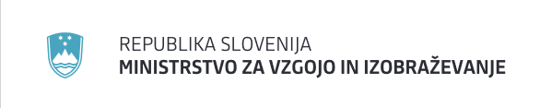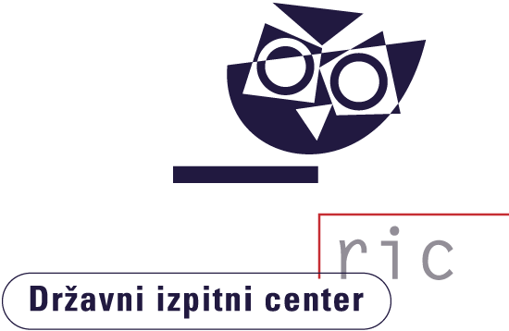

Matura 2024

Gradivo za novinarsko konferenco

11. julij 2024
Vsebina
Rezultati spomladanskega izpitnega roka 2024
Splošna matura 3
Poklicna matura 6
Izpiti iz posameznih predmetov splošne mature ob poklicni maturi 7
Mednarodna matura 8
Certifikati z evropsko ravnjo znanja tujega jezika 9
Vpis na univerze, visokošolske zavode in višje strokovne šole 10
Kandidati z najboljšim splošnim uspehom pri splošni maturi 11
Kandidati z najboljšim splošnim uspehom pri poklicni maturi 13

Tabele in grafi
Splošna matura 15
Število kandidatov in povprečne ocene po predmetih 16
Porazdelitev kandidatov po splošnem uspehu 18
Porazdelitev ocen kandidatov pri posameznih predmetih 20
Poklicna matura 22
Število kandidatov in povprečne ocene po predmetih 22
Porazdelitev kandidatov po splošnem uspehu 23
Porazdelitev ocen kandidatov pri posameznih predmetih 24
Posamezni izpiti splošne mature ob poklicni maturi 27

Rezultati spomladanskega izpitnega roka 2024
Splošna matura
K letošnjemu spomladanskemu izpitnemu roku splošne mature se je na 80 šolah po Sloveniji prijavilo skupno 6952 kandidatov, izpitov pa se je udeležilo 6294 kandidatov (lani 5965). Kandidati so opravljali splošno maturo iz 33 maturitetnih predmetov. Skupno je bilo na šolah izvedenih 32.620 izpitov. 72.729 izpitnih pol je ocenilo 1014 zunanjih ocenjevalcev in od teh jih je bilo v e-ocenjevanje vključenih 914.
Na srednjih šolah so izvedli 20.303 ustne izpite. Pri letošnjem opravljanju splošne mature je bilo kandidatom priznanih 13.307 ocenjenih seminarskih nalog, laboratorijskih vaj oziroma projektnih in raziskovalnih nalog.
V skladu z Zakonom o maturi lahko opravljajo splošno maturo tudi kandidati, ki so ali bodo v letu, v katerem jo opravljajo, dopolnili najmanj 21 let, ne da bi zaključili gimnazijsko izobraževanje. K spomladanskemu izpitnemu roku splošne mature se je prijavilo 182 takih kandidatov, izpite pa sta opravljala 102 kandidata.
K spomladanskemu izpitnemu roku splošne mature se je prijavilo 160 kandidatov, ki so opravljali maturitetni tečaj, izpite pa je po uspešno opravljenem maturitetnem tečaju opravljalo 109 kandidatov.
Državna komisija za splošno maturo (v nadaljevanju DK SM) je, kakor je ustaljena praksa, skrbno spremljala potek spomladanskega izpitnega roka splošne mature 2024 in v tem času obravnavala redna poročila o njeni izvedbi. Sproti je reševala posamezne primere kršitev, napak in drugih pomanjkljivosti pri izvedbi in reševala prošnje dijakov, ki so individualno zaprosili za prilagoditve opravljanja splošne mature.
Na ocenjevalni seji 8. julija 2024 je DK SM obravnavala predloge DPK SM za pretvorbo točk v ocene pri posameznih predmetih splošne mature. Ugotovila je, da je bila splošna matura v spomladanskem izpitnem roku 2024 izvedena v skladu z maturitetnimi pravili, ki jih določajo Zakon o maturi, Pravilnik o splošni maturi ter drugi akti, ki zadevajo splošno maturo. Maturitetni izpiti so bili izvedeni v skladu s koledarjem splošne mature. Za zagotavljanje varovanja izpitne tajnosti in verodostojnosti rezultatov so bili v postopkih distribucije izpitnega gradiva na šolah tudi letos izvedeni vsi potrebni ukrepi. Rezultati splošne mature so objektivni in verodostojni, saj so utemeljeni na preglednih in nadzorovanih maturitetnih postopkih ter na visoki stopnji nepristranskosti in objektivnosti maturitetnega ocenjevanja.
Pri vseh predmetih je DK SM na predlog DPK SM v skladu s 35. členom Zakona o maturi določila meje za pretvorbo točk v ocene. Na podlagi tega sklepa je Državni izpitni center opravil izračune končnega uspeha pri splošni maturi za vse kandidate in natisnil obvestila o uspehu ter maturitetna spričevala, ki jih maturantom izročajo na šolah danes, v četrtek, 11. julija 2024. Državni izpitni center je Visokošolski prijavno-informacijski službi univerz in Višješolski prijavni službi že predal podatke, na podlagi katerih bosta izpeljali postopke razvrstitve in pripravili sezname sprejetih kandidatov v posamezne študijske programe.
DK SM je po seznanitvi z njimi izrazila zadovoljstvo ob doseženih rezultatih. Ocenila je, da sta zahtevnost in težavnost letošnje splošne mature v spomladanskem izpitnem roku primerljivi z zahtevnostjo in težavnostjo splošne mature preteklih let. DK SM ugotavlja, da so šolske maturitetne komisije, državne predmetne komisije za splošno maturo, Državni izpitni center, učitelji na šolah, ki so dijake poučevali ter jih pripravljali na splošno maturo, in zunanji ocenjevalci zelo kakovostno opravili svoje naloge, za kar se zahvaljuje in vsem izreka svoje priznanje. Maturantkam in maturantom iskreno čestitamo za dosežen uspeh.
Znanje, pridobljeno v srednji šoli in izkazano na maturi, naj bo s pridom uporabljeno pri študiju ter potrjeno kasneje v življenju. Srečno in uspešno študijsko, profesionalno in življenjsko pot želimo vsem, ki se danes veselijo svojih maturitetnih dosežkov.
Letos se je k spomladanskemu izpitnemu roku splošne mature prvič prijavilo 6439 kandidatov (lani 6271). To so kandidati, ki so uspešno zaključili četrti letnik gimnazije (redni dijaki), 21-letniki, kandidati z maturitetnim tečajem in odrasli. Izpite je opravljalo 5866 kandidatov (lani 5703), uspešnih pa je bilo 5592 ali 95,33 % (lani 5356 ali 93,93 %).
Od 5674 kandidatov, ki so uspešno zaključili četrti letnik gimnazije (62,13 % deklet in 37,87 % fantov) in so splošno maturo opravljali prvič, je izpite uspešno opravilo 5482 kandidatov ali 96,62 %, kar je nekoliko več kot preteklo leto, ko je bilo uspešnih 95,07 %. Neuspešnih je bilo 192 kandidatov ali 3,38 %, od tega 113 ali 58,85 % deklet in 79 ali 41,15 % fantov. Lansko leto je bilo neuspešnih 4,93 % kandidatov.
Od 43 kandidatov, ki so opravljali splošno maturo prvič kot 21-letniki, je bilo 10 ali 23,26 % uspešnih (lani 27,91 %). Od 98 kandidatov, ki so opravljali splošno maturo prvič po uspešno opravljenem maturitetnem tečaju, je bilo uspešnih 77 ali 78,57 % (lani 77,91 %). Od 51 odraslih, ki so splošno maturo opravljali prvič, je bilo uspešnih 23 ali 45,10 % (lani 33,33 %).
V slovenskih regijah se je splošne mature udeležilo:
Regija | Število kandidatov
Pomurska regija | 243
Podravska regija | 916
Koroška regija | 152
Savinjska regija | 633
Zasavska regija | 94
Posavska regija | 101
Jugovzhodna Slovenija | 374
Osrednjeslovenska regija | 2358
Gorenjska regija | 660
Primorsko-notranjska regija | 68
Goriška regija | 368
Obalno-kraška regija | 327

Splošno maturo je v celoti ponovno opravljalo 134 kandidatov (lani 72), 29 ali 21,64 % je bilo pri tem uspešnih (lani 6,94 %). Negativne ocene je popravljalo 294 kandidatov (lani 190), 172 ali 58,50 % jih je oceno popravilo (lani 53,16 %). Ocene že opravljenih maturitetnih izpitov je izboljševal 101 kandidat, 74 ali 73,27 % je bilo pri tem uspešnih (lani 67,97 %).
Splošni uspeh pri maturi je seštevek točkovnih ocen, ki jih kandidati dosežejo pri posameznih predmetih. Odstotne točke, dosežene pri vseh delih izpita, se na podlagi meril pretvorijo v ocene od nezadostno (1) do odlično (5) oziroma v točkovne ocene od 1 do 8. Najnižje število točk pri uspešno opravljeni splošni maturi je torej 10, najvišje pa 34. Kandidati, ki predmete opravljajo samo na osnovni ravni, lahko zberejo največ 28 točk, če vse opravijo z najvišjo oceno. Kandidati, ki zberejo od 30 do 34 točk, opravijo vsaj en izpit na višji ravni zahtevnosti.
Državna komisija za splošno maturo je tudi letos določila, da prejmejo maturitetno spričevalo s pohvalo kandidati, ki so bili ocenjeni z od 30 do 34 točkami. Letos je takšnih 333 maturantov (julija lani 316), med njimi je 196 deklet in 137 fantov. Najvišji možni splošni uspeh (34 točk) je letos doseglo 20 kandidatov (julija lani 18).
Splošni uspeh kandidatov, ki so prvič opravljali splošno maturo po končanem četrtem letniku gimnazije (redni dijaki) in jo opravili, je v povprečju 20,74 točke (julija lani 20,51). Povprečna ocena pri slovenščini je 3,66 (julija lani 3,52), pri matematiki 3,54 (julija lani 3,52), pri angleščini 3,81 (julija lani 3,73) in pri nemščini 3,71 (julija lani 3,78).
Med 192 kandidati, ki splošne mature niso opravili, jih ima 89 ali 46,35 % eno, 78 ali 40,63 % dve, 25 ali
13,02 % pa tri ali več negativnih ocen. Kandidati z eno ali dvema negativnima ocenama bodo lahko v naslednjih izpitnih rokih splošne mature opravljali popravne izpite iz negativno ocenjenih predmetov, kandidati s tremi ali več negativnimi ocenami pa bodo morali maturo ponovno opravljati v celoti.
Na dan objave rezultatov, 11. julija 2024, bodo kandidati imeli možnost e-vpogleda v svoje rezultate in izpitno dokumentacijo na spletni strani Rica. E-vpogledi v izpitno dokumentacijo in oddaja e-ugovora na oceno oz. na način izračuna izpitne ocene bodo trajali tri delovne dni, in sicer od 11. do 15. julija. V obdobju trajanja e-vpogledov se kandidatu omogoči, da pridobi svojo izpitno dokumentacijo v elektronski (skenirani) obliki. Od 16. julija bodo dostopi do izpitne dokumentacije na spletni strani onemogočeni, vidni pa bodo ostali osnovni podatki o rezultatih SM (splošni uspeh, ocene in točke po predmetih). Za maturante, ki bodo vložili e-ugovor na oceno ali način izračuna izpitne ocene, bodo osnovni podatki posodobljeni po pritožbeni seji DK SM. DK SM odloči o ugovoru najpozneje v 60 dneh po prejemu pisne vloge.
Kandidati se k jesenskemu izpitnemu roku splošne mature prijavijo na šoli, najbolje takoj, najkasneje pa naslednji dan po razglasitvi rezultatov, v petek, 12. julija. Pisne izpite bodo opravljali med 23. in 30. avgustom, do 4. septembra pa bodo šole izvajale tudi ustne izpite. Z rezultati jesenskega izpitnega roka splošne mature bodo kandidati seznanjeni na šolah 17. septembra, s pomočjo svoje šifre pa si jih bodo lahko istega dne od 7. ure zjutraj ogledali tudi na spletu.
Poklicna matura
K letošnjemu spomladanskemu izpitnemu roku poklicne mature se je prijavilo skupno 10.035 kandidatov (lani 10.104), izpitov pa so se na 142 srednjih šolah in organizacijah za izobraževanje odraslih udeležili 8204 kandidati, od tega 7324 dijakov in 880 ostalih. Poklicno maturo je uspešno opravilo 7400 kandidatov oziroma 90,20 %.

V slovenskih regijah se je poklicne mature udeležilo:
Regija | Število dijakov | Število ostalih | Število vseh
Pomurska regija | 333 | 27 | 360
Podravska regija | 1366 | 133 | 1499
Koroška regija | 232 | 24 | 256
Savinjska regija | 1116 | 148 | 1264
Zasavska regija | 75 | 14 | 89
Posavska regija | 130 | 5 | 135
Jugovzhodna Slovenija | 704 | 89 | 793
Osrednjeslovenska regija | 2019 | 266 | 2285
Gorenjska regija | 591 | 72 | 663
Primorsko-notranjska regija | 119 | 27 | 146
Goriška regija | 306 | 29 | 335
Obalno-kraška regija | 333 | 46 | 379

Poklicna matura ima skupni in izbirni del. Skupni del obsega prvi in drugi predmet poklicne mature. Prvi predmet poklicne mature je izpit iz slovenščine oziroma italijanščine ali madžarščine, drugi predmet je izpit iz temeljnega strokovno-teoretičnega predmeta. Izbirni del obsega tretji in četrti predmet poklicne mature. Tretji predmet je izpit iz matematike ali angleščine ali nemščine ali italijanščine kot tujega in drugega jezika. Četrti predmet poklicne mature je izdelek oziroma storitev z zagovorom ali izpit iz določenega predmeta oziroma vsebine.
Državna komisija za poklicno maturo je 27. junija 2024 sprejela merila za pretvorbo točk v ocene za prvi in tretji predmet poklicne mature ter za trinajst drugih predmetov in kriterije za izjemen splošni uspeh. S svojimi sklepi je na sejah med šolskim letom zagotovila, da so kandidati s posebnimi potrebami opravljali poklicno maturo na prilagojen način. Maturitetna spričevala in obvestila o uspehu so kandidati prejeli na šolah v četrtek, 4. julija.
K poklicni maturi se je letos prvič v celoti prijavilo 9360 kandidatov (lani 9498), opravljalo pa jo je 7755 kandidatov (lani 7804), to so kandidati, ki so v tem izpitnem roku opravljali vse štiri izpitne enote. Od 7755 kandidatov (3775 deklet in 3980 fantov) je maturo uspešno opravilo 7171 kandidatov ali 92,47 % (lani 91,40 %). Dijaki so bili uspešni v 92,92 % in ostali v 85,53 %.
Kandidatov, ki so poklicno maturo opravljali prvič v celoti v izobraževalnem programu
srednjega strokovnega izobraževanja, je bilo 6341 in so bili uspešni v 94,02 %. V izobraževalnem programu poklicno-tehniškega izobraževanja je izpite opravljalo 1234 kandidatov in so bili uspešni v 84,36 %. V izobraževalnem programu poklicni tečaj je izpite opravljalo 180 kandidatov s 93,33 % uspešnostjo.
Kot prvi predmet poklicne mature je slovenščino opravljalo 7735 kandidatov, ki so v povprečju dosegli 71,29 odstotne točke in povprečno oceno 4,13. Italijanščino kot prvi predmet poklicne mature je opravljalo 18 kandidatov, ki so v povprečju dosegli 67,18 odstotne točke in povprečno oceno 3,61, madžarščino pa 2 kandidata, ki sta v povprečju dosegla 74,00 odstotne točke in povprečno oceno 4,50. Skupaj je bilo pri prvem predmetu poklicne mature pozitivno ocenjenih 98,07 % kandidatov, dosegli pa so povprečno oceno 4,13.
Kot drugi predmet poklicne mature, temeljni strokovno-teoretični predmet, so kandidati v skladu z izobraževalnim programom opravljali različne predmete. Skupaj je bilo pri drugem predmetu pozitivno ocenjenih 95,51 % kandidatov, ki so predmet opravljali, dosegli pa so povprečno oceno 3,36.
Za tretji predmet poklicne mature je matematiko izbralo 3117 kandidatov, ki so v povprečju dosegli 70,00 odstotne točke in povprečno oceno 3,33. Angleščino je izbralo 4488 kandidatov, ki so v povprečju dosegli 81,01 odstotne točke in povprečno oceno 3,65. Nemščino so izbrali 104 kandidati, ki so v povprečju dosegli 75,96 odstotne točke in povprečno oceno 3,57. Italijanščino kot tuji in drugi jezik je izbralo 35 kandidatov, ki so v povprečju dosegli 74,09 odstotne točke in povprečno oceno 3,31. Skupaj je bilo pri tretjem predmetu pozitivno ocenjenih 97,42 % kandidatov, ki so predmet opravljali, dosegli pa so povprečno oceno 3,52.
Kandidati so imeli v okviru četrtega predmeta poklicne mature različne oblike praktičnega dela (izdelek, storitev). Skupaj je bilo pri četrtem predmetu poklicne mature pozitivno ocenjenih 99,45 % kandidatov, ki so predmet opravljali, dosegli so povprečno oceno 4,33.
V osemnajstih izobraževalnih programih so ustanovljene državne predmetne komisije za naslednje druge predmete poklicne mature: elektrotehnika, farmacija, gastronomija in turistične storitve, gastronomija in turizem s podjetništvom, gospodarstvo, graditev objektov, kemija, kozmetika, logistika, medijska in grafična tehnologija, mehatronika, naravovarstvo, računalništvo, strojništvo, predšolska vzgoja, veterinarstvo, zdravstvena nega ter živilstvo in prehrana. Državne predmetne komisije, podobno kot pri prvem in tretjem predmetu, pripravijo enotne izpitne komplete z navodili za ocenjevanje. Pri trinajstih predmetih je Državna komisija za poklicno maturo 27. junija 2024 – za vse vrste programov za isti naziv srednje strokovne izobrazbe – sprejela enaka merila za pretvorbo točk v ocene. Pri petih predmetih (graditev objektov, kemija, naravovarstvo, veterinarstvo, živilstvo in prehrana) so državne predmetne komisije ustanovljene na novo in bodo izpitni kompleti prvič uveljavljeni leta 2025.
Splošni uspeh se pri poklicni maturi izrazi kot seštevek ocen vseh predmetov poklicne mature. Najnižje število točk pri uspešno opravljeni poklicni maturi je 8, najvišje pa 23. Splošni uspeh kandidatov, ki so poklicno maturo opravljali prvič, je bil v povprečju 15,81 točke (lani 15,93). Maturitetno spričevalo s pohvalo prejmejo kandidati, ki so dosegli izjemen splošni uspeh, in sicer 22 oziroma 23 točk, ter kandidati, ki so pri prekvalifikaciji oziroma izboljševanju lahko dosegli 20 točk (največje možno število točk). Takih kandidatov je bilo 317 (lani 356). Najvišji možni splošni uspeh, 23 točk oziroma 20 točk, je letos doseglo 76 kandidatov (julija lani 106).
Med 584 kandidati (lani 671), ki so poklicno maturo opravljali prvič v celoti, a neuspešno, ima 456 ali 78,08 % eno, 104 ali 17,81 % dve, 24 ali 4,11 % pa tri ali štiri negativne ocene.
Kandidati lahko popravljajo ali izboljšujejo rezultat spomladanskega izpitnega roka poklicne mature v skladu z veljavnimi predpisi. Ti kandidati in kandidati, ki bodo prvič opravljali poklicno maturo v jesenskem izpitnem roku, so se na izpite morali prijaviti na svoji šoli najkasneje do 5. julija. Pisni del izpitov v jesenskem izpitnem roku bo potekal med 23. in 30. avgustom, do 4. septembra pa bodo šole izvajale tudi ustne izpite. Kandidati bodo z uspehom na jesenskem izpitnem roku poklicne mature seznanjeni na srednjih šolah in organizacijah za izobraževanje odraslih 10. septembra 2024.

Izpiti iz posameznih predmetov splošne mature ob poklicni maturi
Kandidati, ki so opravljali poklicno maturo, so lahko opravljali tudi izpite iz posameznega predmeta splošne mature. Predmet je v skladu z razpisnimi pogoji za vpis v univerzitetne študijske programe pogoj za vpis v take programe. K spomladanskemu izpitnemu roku se je prijavilo 1772 kandidatov (lani 1854), izpite pa je opravljalo 1482 kandidatov (lani 1558) s 117 srednjih strokovnih šol. Od 1482 kandidatov, ki so opravljali izpit iz 22 različnih predmetov (lani 22), je bilo 1126 ali 75,98 % uspešnih (lani 78,31 %).
Mednarodna matura
Na II. gimnaziji Maribor in ljubljanski Gimnaziji Bežigrad je mednarodno maturo letos opravljala že triintrideseta generacija dijakov. Mednarodno maturo so letos trinajstič opravljali tudi dijaki Gimnazije Kranj. Letos so drugič mednarodno maturo opravljali tudi dijaki Gimnazije Novo mesto.
Izpite mednarodne mature je na vseh gimnazijah opravljalo skupaj 73 dijakov iz Slovenije in 48 tujcev. Izmed vseh dijakov, tako tistih iz Slovenije kot tujcev, je bilo kar 47 zlatih maturantov, kar pomeni, da so na mednarodni maturi dosegli vsaj 40 točk od skupno možnih 45 točk.
Na II. gimnaziji Maribor je mednarodno maturo opravljalo 20 slovenskih dijakov in 19 tujcev, pri čemer znaša povprečje slovenskih dijakov 39,70 točk.
Na Gimnaziji Bežigrad je mednarodno maturo opravljalo 19 slovenskih dijakov in 29 tujcev. Slovenski dijaki so v povprečju dosegli 40,37 točk.
Na Gimnaziji Kranj je mednarodno maturo opravljalo 21 slovenskih dijakov, ki so v povprečju dosegli 40,24 točk.
Na Gimnaziji Novo mesto je mednarodno maturo opravljalo 13 slovenskih dijakov, ki so v povprečju dosegli 37,15 točk.
Izjemen uspeh, vseh 45 točk, so dosegli: Nika Kobal, Kranj, Kaja Berk Skok in Miha Okorn, Ljubljana, ter Hana Šalamun, Maribor.
Podatki tudi letos kažejo, da se dijaki slovenskih gimnazij z odličnimi dosežki uvrščajo v sam vrh med več kot 1300 šolami po svetu, kjer opravljajo mednarodno maturo.
Certifikati z evropsko ravnjo znanja tujega jezika
Skupni evropski jezikovni okvir (SEJO) je sprejel Svet Evrope in predstavlja temelj ter skupno podlago snovalcem jezikovne politike, učnih načrtov, izpitov, učbenikov ipd. v Evropi in drugje po svetu. Vsem uporabnikom služi kot referenčni okvir, s katerim lahko opisujemo različne ravni znanja, načrtujemo učne cilje in postavljamo standarde dosežkov. Izpitni centri po Evropi in tudi širše svoje izpite iz tujih jezikov umeščajo na skupne referenčne ravni (A1, A2, B1, B2, C1, C2), kar prispeva k večjemu poenotenju na področju tujejezikovnega izobraževanja.
V postopkih umeščanja izpitov v SEJO smo nacionalne izpite iz angleščine, nemščine, italijanščine, francoščine, španščine in ruščine umestili v evropske ravni, s čimer smo omogočili mednarodno primerljivost, kandidatom pa olajšali mobilnost na področju izobraževanja in dela ter mednarodnega sodelovanja.
Državni izpitni center letos izdaja certifikate kandidatom, ki so pri umeščenih izpitih iz tujih jezikov v okviru splošne in poklicne mature ter izpitov iz tujih jezikov za odrasle, dosegli potrebno število odstotnih točk.
V skladu s Pravilnikom o izdajanju certifikatov z evropsko ravnjo znanja tujega jezika smo v letošnjem spomladanskem roku izdali:
Splošna matura
Tuj jezik | Certifikat SEJO | Št. izdanih certifikatov
Angleščina | B2 | 2784
Angleščina (V) | B2 | 1878
Francoščina | B1 | 50
Francoščina (V) | B1 | 14
Italijanščina | B1 | 60
Italijanščina (V) | B2 | 11
Nemščina | B1 | 287
Nemščina (V) | B2 | 26
Ruščina | B1 | 39
Ruščina (V) | B1 | 24
Španščina | B1 | 122
Španščina (V) | B1 | 41
VSI skupaj | B2+B1 | 5336

Poklicna matura
Tuj jezik | Certifikat SEJO | Št. izdanih certifikatov
Angleščina | B1 | 4195
Nemščina | B1 | 37
Italijanščina kot tuji in drugi jezik | B1 | 18
VSI skupaj | B1 | 4250

Metodologija umeščanja izpitov, število odstotnih točk za izdajo certifikatov ter poročila o umestitvi izpitov so objavljeni na spletni strani Državnega izpitnega centra http://www.ric.si/ostalo/umestitve
_izpitov_iz_tujih_jezikov_v_sejo/.
Vpis na univerze, visokošolske zavode in višje strokovne šole
Javni in koncesionirani samostojni visokošolski zavodi so za dodiplomski in enovit magistrski študij za študijsko leto 2024/2025 razpisali za vpis v 1. letnik skupaj 20.241 vpisnih mest za redni in izredni študij. V prvem prijavnem roku je za vpis v 1. letnik za slovenske in EU državljane bilo na 18.110 vpisnih mest oddanih 15.501 prijav za vpis, kar je manj kot lani (15.550 prijav za vpis na 18.845 vpisnih mest). Omejitev vpisa za študijsko leto 2024/25 ima 110 študijskih programov oziroma smeri/načinov študija (lani: 104). Med njimi so že tradicionalno študijski programi vseh treh akademij Univerze v Ljubljani (Akademija za glasbo, Akademija za gledališče, radio, film in televizijo ter Akademija za likovno umetnost in oblikovanje), študijski programi obeh Medicinskih fakultet (Univerza v Ljubljani in Univerza v Mariboru), enovita magistrska študijska programa Arhitektura, in Veterinarstvo ter veliko študijskih programov s področja računalništva in informatike, zdravstva in socialne varnosti.
Objava rezultatov prvega prijavnega roka je načrtovana v predzadnjem tednu julija do 22. julija 2024. Tudi letos bodo kandidati do sklepa o rezultatu izbirnega postopka dostopali na spletnem portalu eVŠ (https://portal.evs.gov.si/prijava/) s svojim uporabniškim računom, s katerim so oddajali prijavo za vpis. Kandidati bodo o objavi sklepa na portalu eVŠ prejeli obvestilo na e-naslov, ki so ga navedli v prijavi za vpis. Vpis sprejetih v prvem roku bo na visokošolskih zavodih potekal od 23. julija do najkasneje 16. avgusta 2024.
Podatki o še prostih mestih za drugi prijavni rok bodo 20. avgusta 2024 objavljeni na spletnem portalu eVŠ: http://portal.evs.gov.si/razpisi-za-vpis-javni-koncesionirani. Drugi prijavni rok bo potekal od 21. do 27. avgusta 2024. Prijavo za vpis kandidati oddajo preko elektronske vloge na spletnem portalu eVŠ: http://portal.evs.gov.si/prijava.
Razpisi za vpis vseh visokošolskih zavodov, ki razpisujejo javnoveljavne študijske programe, so objavljeni na spletnem portalu eVŠ: https://portal.evs.gov.si/razpisi-za-vpis.
Bodoči študenti, ki želijo pridobiti subvencijo za subvencionirano bivanje v študijskem letu 2024/2025 lahko prošnjo za sprejem oddajo do 16. avgusta 2024 (za uvrstitev na prvo prednostno listo); po 16. avgustu 2024 pa za uvrstitev na nadaljnje prednostne liste. Prošnjo morajo do roka oddati tudi kandidati, ki bodo opravljali maturo v jesenskem roku in kandidati, ki se bodo vpisali ali šele oddali prijavo za vpis na študij po roku za oddajo prošnje. Prošnjo oddajo preko elektronske vloge na spletnem portalu eVŠ: http://portal.evs.gov.si/bivanje.
Za študijsko leto 2024/2025 je prosta mesta za vpis v višje strokovno izobraževanje razpisalo skupaj 45 višjih strokovnih šol, 28 javnih in 17 zasebnih, od tega dve s koncesijo.
Razpisanih je 11.915 vpisnih mest. Za redne študente je v javnih in šolah s koncesijo razpisanih 4260 mest, za izredne pa 3320 vpisnih mest. Ponudbo vpisnih mest za izredne študente dopolnjujejo zasebne višje strokovne šole, ki razpisujejo še 4335 vpisnih mest. Za izobraževanje v skupaj 45 šolah je razpisanih 34 različnih študijskih programov.
Razpisno-vpisni postopek je podrobno opisan v Razpisu za vpis v višje strokovno izobraževanje v študijskem letu 2024/2025, ki je objavljen na spletni strani Ministrstva za vzgojo in izobraževanje: https://www.gov.si/teme/vpis-v-visje-strokovne-sole/ ter spletni strani Višješolske prijavne službe: https://vss-ce.com/vps. Višješolska prijavna služba bo do 22. julija 2024 kandidate, ki so se za vpis prijavili s prvo prijavo, pisno seznanila z izidom izbirnega postopka. Podatki o prostih mestih za drugi prijavni rok bodo objavljeni do 23. avgusta 2024 na spletni strani Višješolske prijavne službe: https://vss-ce.com/vps in na spletnih straneh višjih strokovnih šol.
Kandidati z najboljšim splošnim uspehom pri splošni maturi
Najboljši uspeh na splošni maturi dosežejo maturanti s 34 točkami.
V letošnjem spomladanskem izpitnem roku splošne mature je tak uspeh pri splošni maturi doseglo 20 kandidatov:
Luka Brdar, Novo mesto Ana Novak, Ljubljana
Neža Ganc, Brežice Zoja Peteh, Ivančna Gorica
Zala Gregorič, Ljubljana Žana Primc, Ljubljana
Tina Hrastar, Ljubljana Matic Primožič, Kranj
Valerija Jovanoska, Ljubljana Vid Sakač, Ljutomer
Toni Kišek, Kranj Veronika Starič, Celje
Liza Knez, Ljubljana - Šentvid Dora Suljanović, Škofja Loka
Anamarija Lebar, Ljubljana - Šentvid Jernej Škufca, Ljubljana
Neža Mikic, Celje Maja Terpin, Nova Gorica
Tjaša Mlaker, Maribor Ela Velepec, Celje

Z njimi bo še 313 maturantov, ki so na spomladanskem izpitnem roku splošne mature dosegli od 30 do 33 točk, na svoji šoli 11. julija prejelo maturitetna spričevala s pohvalo.
Trideseta generacija maturantov ima torej 333 zlatih maturantov z 49 gimnazij iz naslednjih krajev: Ajdovščina, Brežice, Celje, Domžale, Idrija, Ivančna Gorica, Jesenice, Kamnik, Kočevje, Koper, Kranj, Litija, Ljubljana, Ljubljana - Šentvid, Ljutomer, Maribor, Murska Sobota, Nova Gorica, Novo mesto, Piran, Postojna, Ptuj, Ravne na Koroškem, Rogaška Slatina, Sežana, Slovenj Gradec, Slovenska Bistrica, Slovenske Konjice, Škofja Loka, Škofljica, Tolmin, Trbovlje, Velenje, Vipava.

Najvišje število točk pri predmetih skupnega dela splošne mature in tistih predmetih, pri katerih je splošno maturo opravljalo več kot tisoč kandidatov, so dosegli:
Slovenščina (97 odstotnih točk)
Petra Burnik, Ljubljana
Zoja Peteh, Ivančna Gorica
Nuša Ornik, Maribor
Neža Mikic, Celje

Matematika (osnovna raven – 100 odstotnih točk)
Živa Kregulj, Novo mesto

Matematika (višja raven – 100 odstotnih točk)
Tom Hudin, Ljubljana
Miha Kosanc, Ljubljana
Zoja Peteh, Ivančna Gorica
Ambrož Sovič, Velenje
in en kandidat, ki ni dal soglasja za objavo

Angleščina (osnovna raven – 99 odstotnih točk)
Zoja Ana Marolt, Celje

Angleščina (višja raven – 97 odstotnih točk)
Tjaša Mlaker, Maribor
Sandy Cizej, Maribor

Fizika (100 odstotnih točk)
Peter Andolšek, Ljubljana

Biologija (99 odstotnih točk)
Filip Jeseničnik, Ljubljana – Šentvid

Kemija (100 odstotnih točk)
Petra Burnik, Ljubljana
Neža Ganc, Brežice
Tina Hrastar, Ljubljana
Živa Kregulj, Novo mesto
Neža Mikic, Celje
Andraž Tomaževič, Ljubljana
Filip Zver, Ljutomer
Gabriel Žnidaršič, Ljubljana

Geografija (97 odstotnih točk)
Neža Ganc, Brežice

Zgodovina (96 odstotnih točk)
Leon Pintar, Nova Gorica

Sociologija (98 odstotnih točk)
Nina Novak, Novo mesto
Zoja Oblak, Ljubljana

Psihologija (99 odstotnih točk)
Zala Koklič, Ljubljana

Kandidati z najboljšim splošnim uspehom pri poklicni maturi
V letošnjem spomladanskem izpitnem roku je najboljši uspeh pri poklicni maturi doseglo 76 kandidatov, ki prihajajo iz 37 srednjih šol in organizacij za izobraževanje odraslih:

Martin Bajuk, Novo mesto
Sanja Benko, Ruše
Anže Maj Blagus, Velenje
Betka Blatnik, Novo mesto
Blaž Boček, Celje
Alja Borič, Novo mesto
Anže Breznik, Celje
Jan Breznik, Celje
Žiga Brkopec, Novo mesto
Klara Burgar Žitnik, Ljubljana
Maša Burja, Kamnik
Ula Čampa, Ljubljana
Andrej Časek Hojnik, Ptuj
Valentina Černe, Izola
Neža Debelak, Celje
Nia Dežman, Novo mesto
Tomi Fabjan, Koper
Marko Fänrich, Celje
Ana Ficko, Murska Sobota
Lara Filak, Novo mesto
Neža Flis, Celje
Nuša Glavan, Novo mesto
Tine Gungl, Maribor
Teja Humar, Naklo
Tjaša Jamšek Škof, Ljubljana
Neja Janežič, Novo mesto
Lara Jeran, Ljubljana
Lara Kapun, Ljutomer
Tim Kavčič, Ljubljana
Lea Kodarin, Izola
Denis Kolar, Celje
Gašper Kos, Celje
Katja Kos, Novo mesto
Lara Kotnik, Ljubljana
Amadeja Krajnc, Ruše
Ema Krajnc, Maribor
Klara Križanec, Maribor
Kiara Kuzma, Ormož
Gašper Lebar, Murska Sobota
Lara Lovrec, Ruše
Lukas Martinjaš, Izola
Edna Midžić, Novo mesto
Žana Mrvar, Novo mesto
Maja Muršič, Lendava
Sašo Novinec, Novo mesto
Taja Pavlič, Izola
Nejc Pečar, Maribor
Rok Perko, Ljubljana
Ana Peterlin, Kamnik
Marija Petrova, Ljubljana
Žiga Preinfalk, Ljubljana
Patrik Prosen, Novo mesto
Matevž Prudič, Postojna
Andreja Pungartnik, Ruše
Pia Račič, Novo mesto
Žan Rat, Ruše
Anastasija Rogić, Ruše
Lovro Rožmanc, Ljubljana
Benjamin Sluga, Piran
Lajla Suljić, Velenje
Nuška Šenk, Jesenice
Nik Šignjar Žilavec, Murska Sobota
Maja Škamlec, Maribor
Anže Štimac, Kočevje
Julija Tomaževič, Jesenice
Maruša Vidmar, Novo mesto
Tija Vidovič, Kamnik
Mia Vozelj, Celje
Maj Zabukovnik, Celje
Tristan Zore, Novo mesto
Maša Žnidarič, Maribor
In 5 kandidatov, ki niso dali soglasja za objavo
Vseh zlatih maturantov letošnjega spomladanskega izpitnega roka je torej 317, prihajajo pa s 75 srednjih šol in organizacij za izobraževanje odraslih.

Največje število odstotnih točk pri poklicni maturi po predmetih so dosegli:

Slovenščina (100 odstotnih točk)
Lajla Suljić, Velenje

Matematika (100 odstotnih točk)
Anže Maj Blagus, Velenje
Anej Doler Črep, Celje
Jaka Grandovec, Ljubljana
Nina Horvat, Ormož
Nika Kanop, Maribor
Jan Kovač, Zreče
Nika Lenassi, Novo mesto
Karin Medved, Maribor
Nik Šignjar Žilavec, Murska Sobota in en kandidat, ki ni dal soglasja za objavo

Angleščina (100 odstotnih točk)

Lara Bajec Klepac, Kamnik
Martin Bajuk, Novo mesto
Žiga Bošnjak, Celje
Nika Čeh, Ptuj
Luka Kranjc, Maribor
Nuša Malek, Ptuj
Lukas Martinjaš, Izola
Zoja Miklavčič, Ajdovščina
in štirje kandidati, ki niso dali soglasja za objavo

Nemščina (100 odstotnih točk)

Suzana Bugarčić Prtenjak, Kranj
Ron Lukner, Maribor
Tobias Zelenko, Maribor

Pri drugih predmetih poklicne mature je 100 odstotnih točk doseglo12 kandidatov, pri četrtem predmetu poklicne mature pa 830 kandidatov.

Tabele in grafi
Splošna matura
Število kandidatov in povprečne ocene po predmetih
Primerjava števila kandidatov v spomladanskih izpitnih rokih
 | 2020 | 2021 | 2022 | 2023 | 2024
Število prijavljenih kandidatov | 5790 | 5954 | 5868 | 6000 | 6132
Število odjavljenih kandidatov | 203 | 286 | 393 | 437 | 432
Število kandidatov, ki so opravljali maturo | 5560 | 5615 | 5444 | 5538 | 5674
Število kandidatov, ki so opravili maturo | 5222 | 5461 | 5194 | 5265 | 5482
Odstotek kandidatov, ki so opravili maturo | 93,92 % | 97,26 % | 95,41 % | 95,07 % | 96,62 %
Število negativnih | 338 | 154 | 250 | 273 | 192
Število neudeleženih | 27 | 53 | 31 | 25 | 26

Vir: Državni izpitni center, 2024.
Povprečne ocene po predmetih v spomladanskih izpitnih rokih
Predmet | 2020 | 2021 | 2022 | 2023 | 2024
103 Slovenščina | 3,49 | 3,59 | 3,67 | 3,52 | 3,66
111 Italijanščina m. j. | 3,76 | 3,33 | 3,57 | 3,71 | 3,40
131 Madžarščina m. j. | 4,60 | 5,00 | 5,00 | 4,00 | 5,00
191 Slovenščina v Prekmurju
192 Slovenščina v Prekmurju | 3,00 | 5,00 |  | 4,50
201 Slovenščina v Slovenski Istri
202 Slovenščina v Slovenski Istri | 4,00 | 4,00 | 4,00 | 2,00 | 4,67
221 Italijanščina | 3,41 | 3,39 | 2,97 | 3,43 | 3,56
222 Italijanščina (V) | 3,77 | 3,89 | 4,15 | 4,29 | 4,44
231 Madžarščina kot drugi jezik
232 Madžarščina kot drugi jezik | 4,67 | 4,33 |  | 5,00 | 5,00
241 Angleščina | 3,42 | 3,69 | 3,65 | 3,51 | 3,64
242 Angleščina (V) | 4,21 | 4,19 | 4,23 | 4,18 | 4,17
251 Nemščina | 3,62 | 3,77 | 3,83 | 3,65 | 3,65
252 Nemščina (V) | 4,23 | 4,50 | 4,30 | 4,52 | 4,20
261 Francoščina | 3,84 | 4,24 | 4,09 | 4,11 | 4,03
262 Francoščina (V) | 4,38 | 4,63 | 4,42 | 4,33 | 4,43
271 Latinščina | 3,76 | 4,47 | 3,45 | 4,04 | 4,44
272 Latinščina (V) | 4,13 | 4,65 | 4,33 | 4,41 | 4,50
281 Španščina | 3,99 | 4,29 | 3,97 | 3,82 | 4,03
282 Španščina (V) | 4,48 | 4,70 | 4,51 | 4,35 | 4,92
291 Ruščina | 4,72 | 4,62 | 4,43 | 4,57 | 4,67
292 Ruščina (V) | 4,94 | 5,00 | 4,85 | 4,86 | 4,96
301 Grščina | 5,00 |  | 3,25
302 Grščina (V) | 5,00 |  | 4,00 | 5,00 | 5,00
401 Matematika | 3,19 | 3,45 | 3,27 | 3,36 | 3,37
402 Matematika (V) | 4,15 | 4,05 | 4,12 | 4,15 | 4,31
411 Fizika | 3,71 | 3,81 | 3,76 | 3,84 | 3,58
421 Biologija | 3,81 | 3,80 | 3,45 | 3,63 | 3,70
431 Kemija | 3,67 | 3,81 | 3,70 | 3,64 | 3,66
441 Biotehnologija | 3,68 | 3,77 | 3,08 | 3,27 | 3,33
451 Informatika | 3,42 | 3,60 | 3,30 | 3,49 | 3,49
501 Geografija | 3,42 | 3,63 | 3,42 | 3,19 | 3,46
511 Zgodovina | 3,40 | 3,60 | 3,52 | 3,47 | 3,56
521 Sociologija | 3,37 | 3,58 | 3,18 | 3,58 | 3,54
531 Filozofija | 3,80 | 4,28 | 4,05 | 4,12 | 4,12
541 Psihologija | 3,58 | 3,66 | 3,73 | 3,59 | 3,61
551 Likovna teorija | 3,46 | 3,86 | 3,56 | 3,73 | 3,48
561 Umetnostna zgodovina | 3,56 | 3,68 | 3,33 | 3,47 | 3,37
581 Glasba – glasbeni stavek | 4,50 | 4,27 | 4,18 | 4,00 | 4,40
591 Glasba – petje, inštrument | 4,33 | 4,71 | 4,61 | 4,40 | 4,45
601 Glasba – jazz in zabavna gl. | 3,40 | 4,64 | 4,17 | 4,33 | 4,63
611 Glasba – balet | 4,50 | 4,88 | 4,70 | 4,67 | 5,00
631 Sodobni ples | 4,41 | 4,30 | 4,00 | 3,78 | 4,38
641 T. in zg. drame in gledališče | 4,23
643 Zg. in t. gledališča in filma | 4,23 | 4,29 | 4,33 | 4,16 | 4,19
701 Ekonomija | 3,44 | 3,70 | 3,45 | 3,40 | 3,53
741 Mehanika | 3,47 | 3,70 | 3,38 | 3,49 | 3,61
771 Elektrotehnika | 3,69 | 3,93 | 3,38 | 3,76 | 3,61
781 Računalništvo | 4,02 | 3,69 | 3,06 | 3,25 | 3,20
803 Materiali (gradbeništvo) | 3,89 | 4,17 | 3,67 | 4,00

Vir: Državni izpitni center, 2024.
Število kandidatov po predmetih v spomladanskih izpitnih rokih
Predmet | 2020 | 2021 | 2022 | 2023 | 2024
103 Slovenščina | 5551 | 5628 | 5445 | 5534 | 5677
111 Italijanščina m. j. | 21 | 9 | 14 | 17 | 20
131 Madžarščina m. j. | 5 | 4 | 4 | 3 | 1
191 Slovenščina v Prekmurju
192 Slovenščina v Prekmurju | 2 | 3 |  | 2
201 Slovenščina v Slovenski Istri
202 Slovenščina v Slovenski Istri | 1 | 2 | 2 | 1 | 3
221 Italijanščina | 63 | 61 | 75 | 49 | 77
222 Italijanščina (V) | 22 | 19 | 13 | 24 | 9
231 Madžarščina kot drugi jezik
232 Madžarščina kot drugi jezik | 3 | 6 |  | 2 | 2
241 Angleščina | 3634 | 3537 | 3475 | 3624 | 3681
242 Angleščina (V) | 1758 | 1929 | 1824 | 1802 | 1842
251 Nemščina | 474 | 452 | 402 | 366 | 399
252 Nemščina (V) | 84 | 80 | 82 | 62 | 44
261 Francoščina | 79 | 71 | 70 | 83 | 64
262 Francoščina (V) | 13 | 8 | 12 | 3 | 14
271 Latinščina | 17 | 15 | 11 | 25 | 18
272 Latinščina (V) | 32 | 26 | 27 | 34 | 32
281 Španščina | 182 | 190 | 168 | 154 | 191
282 Španščina (V) | 42 | 54 | 49 | 34 | 38
291 Ruščina | 46 | 47 | 46 | 46 | 39
292 Ruščina (V) | 17 | 22 | 26 | 21 | 24
301 Grščina | 3 |  | 4
302 Grščina (V) | 1 |  | 2 | 1 | 3
401 Matematika | 4526 | 4446 | 4390 | 4393 | 4646
402 Matematika (V) | 1047 | 1201 | 1075 | 1161 | 1047
411 Fizika | 1076 | 1141 | 1003 | 1206 | 1132
421 Biologija | 946 | 1036 | 1040 | 938 | 950
431 Kemija | 1375 | 1455 | 1442 | 1501 | 1497
441 Biotehnologija | 99 | 70 | 90 | 98 | 100
451 Informatika | 224 | 224 | 233 | 261 | 235
501 Geografija | 1629 | 1746 | 1595 | 1578 | 1619
511 Zgodovina | 1190 | 938 | 936 | 900 | 959
521 Sociologija | 836 | 840 | 926 | 1006 | 957
531 Filozofija | 185 | 139 | 151 | 182 | 156
541 Psihologija | 1628 | 1704 | 1619 | 1625 | 1.851
551 Likovna teorija | 83 | 65 | 66 | 60 | 87
561 Umetnostna zgodovina | 373 | 377 | 364 | 295 | 338
581 Glasba – glasbeni stavek | 6 | 11 | 11 | 6 | 5
591 Glasba – petje, inštrument | 110 | 86 | 90 | 85 | 82
601 Glasba – jazz in zabavna gl. | 5 | 11 | 12 | 6 | 8
611 Glasba – balet | 8 | 8 | 10 | 6 | 3
631 Sodobni ples | 17 | 20 | 16 | 23 | 24
641 T. in zg. drame in gledališče | 62
643 Zg. in t. gledališča in filma |  | 92 | 91 | 90 | 108
701 Ekonomija | 209 | 259 | 238 | 286 | 280
741 Mehanika | 75 | 61 | 53 | 61 | 75
771 Elektrotehnika | 54 | 68 | 60 | 58 | 54
781 Računalništvo | 66 | 81 | 69 | 69 | 75
803 Materiali (gradbeništvo) | 9 | 6 | 12 | 7

Vir: Državni izpitni center, 2024.
Porazdelitev kandidatov po splošnem uspehu
Porazdelitev splošnega uspeha v spomladanskih izpitnih rokih (delež kandidatov)
Skupno  štev. točk | 2020 | 2021 | 2022 | 2023 | 2024
10 | 0,31 % | 0,16 % | 0,08 % | 0,17 % | 0,13 %
11 | 1,07 % | 0,62 % | 0,89 % | 0,89 % | 0,88 %
12 | 2,55 % | 1,63 % | 1,91 % | 2,55 % | 1,71 %
13 | 4,44 % | 2,71 % | 3,37 % | 3,91 % | 3,59 %
14 | 5,06 % | 4,72 % | 4,95 % | 5,47 % | 4,41 %
15 | 5,73 % | 4,96 % | 5,81 % | 6,42 % | 5,80 %
16 | 7,03 % | 6,04 % | 6,18 % | 6,50 % | 6,31 %
17 | 7,41 % | 6,15 % | 6,41 % | 6,61 % | 7,02 %
18 | 6,40 % | 7,05 % | 7,12 % | 6,89 % | 7,15 %
19 | 6,97 % | 7,31 % | 7,34 % | 7,35 % | 7,31 %
20 | 6,74 % | 7,58 % | 6,76 % | 6,42 % | 7,24 %
21 | 6,64 % | 7,20 % | 6,66 % | 6,72 % | 7,21 %
22 | 6,51 % | 6,67 % | 6,53 % | 5,70 % | 6,18 %
23 | 5,74 % | 6,21 % | 6,47 % | 5,47 % | 5,80 %
24 | 5,94 % | 5,75 % | 4,77 % | 5,55 % | 5,24 %
25 | 4,29 % | 5,22 % | 5,37 % | 4,54 % | 4,54 %
26 | 3,81 % | 4,61 % | 4,02 % | 3,67 % | 4,43 %
27 | 2,87 % | 3,64 % | 3,29 % | 3,78 % | 3,72 %
28 | 2,76 % | 3,42 % | 3,68 % | 3,15 % | 2,97 %
29 | 2,43 % | 2,82 % | 2,60 % | 2,32 % | 2,28 %
30 | 1,95 % | 2,29 % | 2,02 % | 2,09 % | 2,06 %
31 | 1,49 % | 1,26 % | 1,48 % | 1,84 % | 1,84 %
32 | 0,92 % | 1,12 % | 1,25 % | 0,93 % | 1,13 %
33 | 0,73 % | 0,57 % | 0,69 % | 0,72 % | 0,66 %
34 | 0,21 % | 0,27 % | 0,35 % | 0,34 % | 0,36 %
 | 100,00 % | 100,00 % | 100,00 % | 100,00 % | 100,00 %

Vir: Državni izpitni center, 2024.
Porazdelitev splošnega uspeha v spomladanskih izpitnih rokih (število kandidatov)
Skupno  štev. točk | 2020 | 2021 | 2022 | 2023 | 2024
10 | 16 | 9 | 4 | 9 | 7
11 | 56 | 34 | 46 | 47 | 48
12 | 133 | 89 | 99 | 134 | 94
13 | 232 | 148 | 175 | 206 | 197
14 | 264 | 258 | 257 | 288 | 242
15 | 299 | 271 | 302 | 338 | 318
16 | 367 | 330 | 321 | 342 | 346
17 | 387 | 336 | 333 | 348 | 385
18 | 334 | 385 | 370 | 363 | 392
19 | 364 | 399 | 381 | 387 | 401
20 | 352 | 414 | 351 | 338 | 397
21 | 347 | 393 | 346 | 354 | 395
22 | 340 | 364 | 339 | 300 | 339
23 | 300 | 339 | 336 | 288 | 318
24 | 310 | 314 | 248 | 292 | 287
25 | 224 | 285 | 279 | 239 | 249
26 | 199 | 252 | 209 | 193 | 243
27 | 150 | 199 | 171 | 199 | 204
28 | 144 | 187 | 191 | 166 | 163
29 | 127 | 154 | 135 | 122 | 125
30 | 102 | 125 | 105 | 110 | 113
31 | 78 | 69 | 77 | 97 | 101
32 | 48 | 61 | 65 | 49 | 62
33 | 38 | 31 | 36 | 38 | 36
34 | 11 | 15 | 18 | 18 | 20
 | 5222 | 5461 | 5194 | 5265 | 5482

Vir: Državni izpitni center, 2024.
Porazdelitev splošnega uspeha v spomladanskem izpitnem roku 2024

Vir: Državni izpitni center, 2024.
Porazdelitev ocen kandidatov pri posameznih predmetih – spomladanski izpitni rok 2024
Slovenščina

Vir: Državni izpitni center, 2024.

Matematika (osnovna in višja raven)

Vir: Državni izpitni center, 2024.

Angleščina (osnovna in višja raven)

Vir: Državni izpitni center, 2024.

Poklicna matura
Število kandidatov in povprečne ocene po predmetih
Predmet | Štev. kandidatov |  | Povprečna  ocena |  | Uspešni |  | Odstotek  uspešnih
 | 2023 | 2024 | 2023 | 2024 | 2023 | 2024 | 2023 | 2024
Slovenščina | 7784 | 7735 | 4,26 | 4,13 | 7620 | 7586 | 97,89 | 98,07
Italijanščina | 15 | 18 | 3,2 | 3,61 | 12 | 17 | 80 | 94,44
Madžarščina | 5 | 2 | 3,4 | 4,50 | 5 | 2 | 100 | 100,00
Angleščina | 4378 | 4488 | 3,8 | 3,65 | 4348 | 4438 | 99,31 | 98,89
Nemščina | 99 | 104 | 3,82 | 3,57 | 99 | 100 | 100 | 96,15
Slovenščina kot drugi jezik | 6 | 11 | 3,33 | 2,91 | 6 | 10 | 100 | 90,91
Italijanščina kot drugi jezik | 35 | 35 | 3,71 | 3,31 | 32 | 35 | 91,43 | 100,00
Matematika | 3286 | 3117 | 3,22 | 3,33 | 3122 | 2972 | 95,01 | 95,35
Drugi predmet | 7804 | 7755 | 3,29 | 3,36 | 7378 | 7407 | 94,54 | 95,51
Četrti predmet | 7804 | 7755 | 4,28 | 4,33 | 7735 | 7712 | 99,12 | 99,45

Vir: Državni izpitni center, 2024.
Porazdelitev kandidatov po splošnem uspehu
Skupno štev. točk | 2020  % | 2021  % | 2022  % | 2023  % | 2024  % | Štev. kandidatov  2024
8 | 0,13 % | 0,14 % | 0,19 % | 0,14 % | 0,15 % | 12
9 | 0,90 % | 0,71 % | 1,00 % | 0,74 % | 0,93 % | 72
10 | 2,33 % | 1,86 % | 2,75 % | 2,43 % | 2,08 % | 161
11 | 4,56 % | 3,38 % | 5,00 % | 3,95 % | 4,80 % | 372
12 | 6,45 % | 5,54 % | 7,34 % | 6,60 % | 7,00 % | 543
13 | 8,18 % | 7,41 % | 8,95 % | 8,35 % | 8,97 % | 696
14 | 9,46 % | 9,16 % | 9,53 % | 9,70 % | 10,11 % | 784
15 | 10,19 % | 10,30 % | 10,03 % | 10,25 % | 10,10 % | 783
16 | 9,84 % | 9,70 % | 9,90 % | 10,17 % | 10,48 % | 813
17 | 9,56 % | 9,58 % | 9,43 % | 10,16 % | 9,18 % | 712
18 | 8,40 % | 9,21 % | 8,26 % | 8,69 % | 8,60 % | 667
19 | 7,37 % | 8,07 % | 6,79 % | 6,92 % | 7,35 % | 570
20 | 6,24 % | 6,90 % | 5,21 % | 5,24 % | 5,21 % | 404
21 | 4,28 % | 5,24 % | 3,13 % | 3,52 % | 3,43 % | 266
22 | 3,34 % | 4,32 % | 2,59 % | 3,17 % | 3,09 % | 240
23 | 1,37 % | 2,07 % | 1,18 % | 1,36 % | 0,98 % | 76

Vir: Državni izpitni center, 2024.
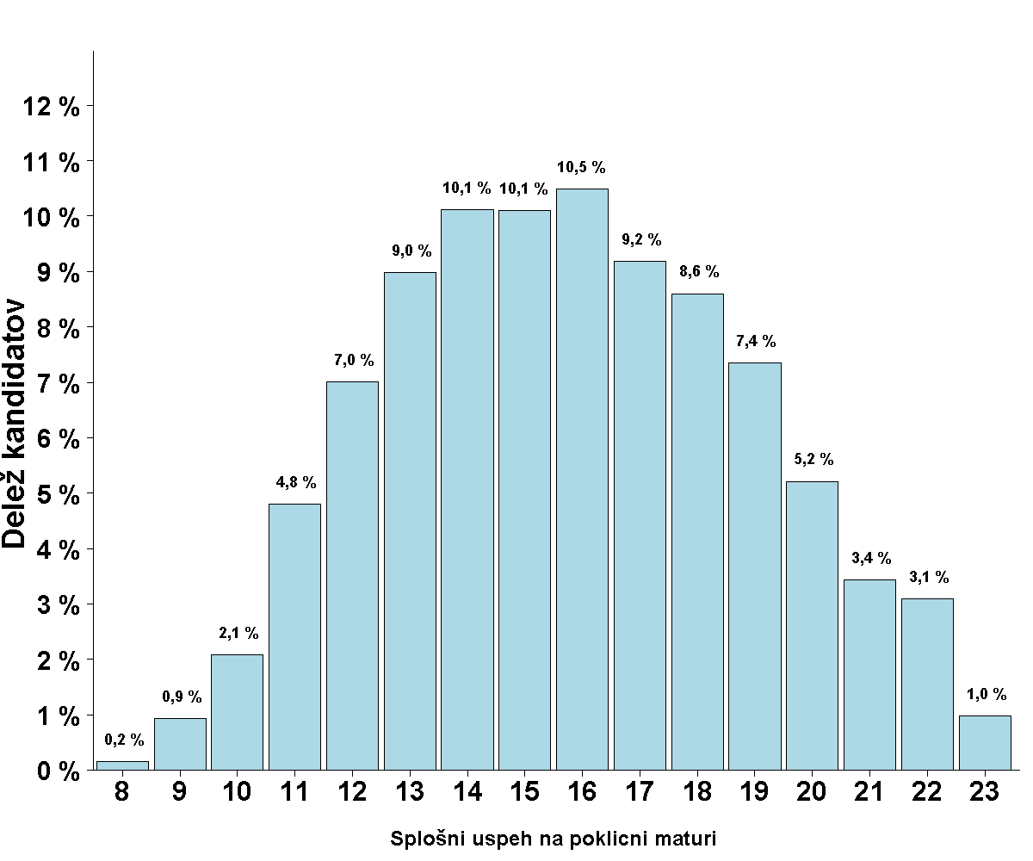
Vir: Državni izpitni center, 2024.
Porazdelitev ocen kandidatov pri posameznih predmetih – spomladanski izpitni rok 2024
Slovenščina
Ocena | Št. kandidatov | % kandidatov | Št. ostalih | % ostalih | Št. dijakov | % dijakov
1 | 149 | 1,93 % | 22 | 4,62 % | 127 | 1,75 %
2 | 1448 | 18,72 % | 147 | 30,88 % | 1301 | 17,92 %
3 | 3015 | 38,98 % | 200 | 42,02 % | 2815 | 38,78 %
4 | 2467 | 31,89 % | 94 | 19,75 % | 2373 | 32,69 %
5 | 656 | 8,48 % | 13 | 2,73 % | 643 | 8,86 %
Skupaj | 7735 | 100,00 % | 476 | 100,00 % | 7259 | 100,00 %

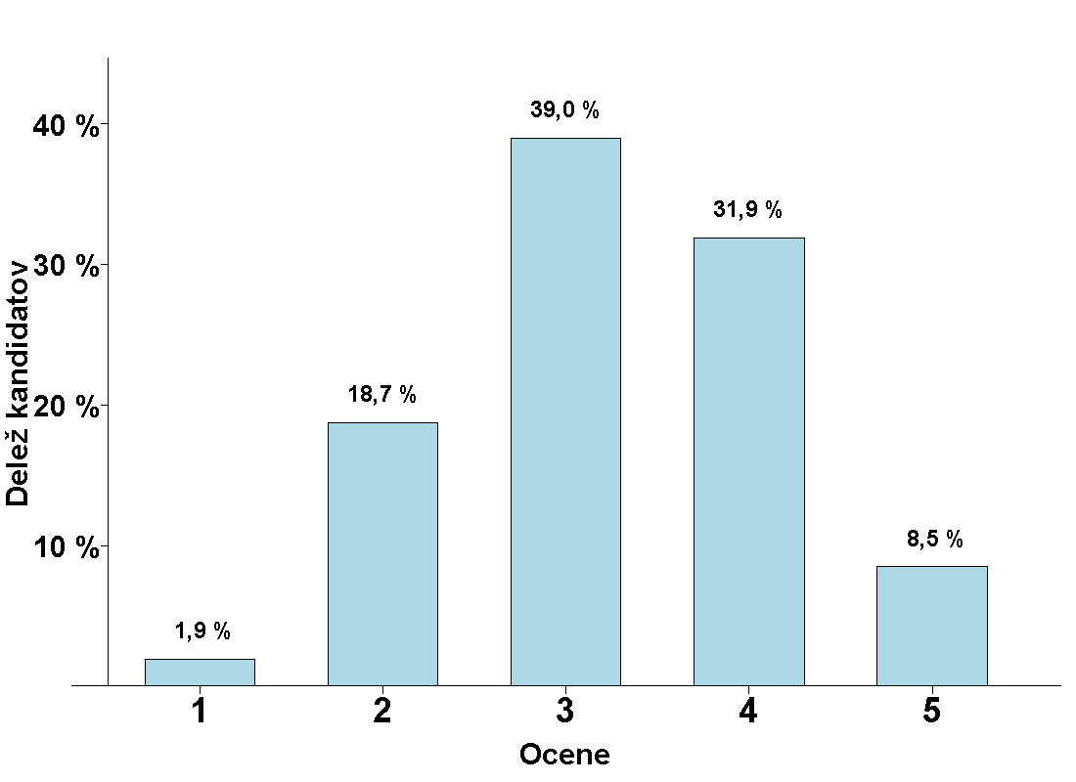
Vir: Državni izpitni center, 2024.
Matematika
Ocena | Št. kandidatov | % kandidatov | Št. ostalih | % ostalih | Št. dijakov | % dijakov
1 | 145 | 4,65 % | 19 | 9,64 % | 126 | 4,32 %
2 | 612 | 19,63 % | 85 | 43,15 % | 527 | 18,05 %
3 | 955 | 30,64 % | 57 | 28,93 % | 898 | 30,75 %
4 | 873 | 28,01 % | 31 | 15,74 % | 842 | 28,84 %
5 | 532 | 17,07 % | 5 | 2,54 % | 527 | 18,05 %
Skupaj | 3117 | 100,00 % | 197 | 100,00 % | 2920 | 100,00 %

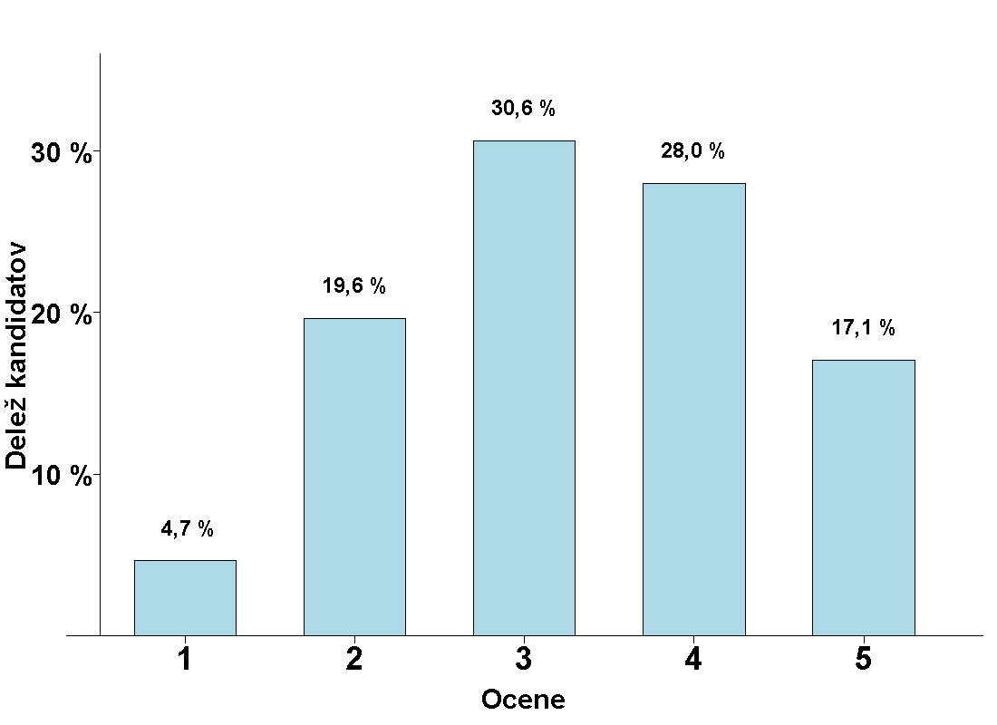
Vir: Državni izpitni center, 2024.
Angleščina
Ocena | Št. kandidatov | % kandidatov | Št. ostalih | % ostalih | Št. dijakov | % dijakov
1 | 50 | 1,11 % | 9 | 3,57 % | 41 | 0,97 %
2 | 490 | 10,92 % | 59 | 23,41 % | 431 | 10,17 %
3 | 1306 | 29,10 % | 73 | 28,97 % | 1233 | 29,11 %
4 | 1771 | 39,46 % | 79 | 31,35 % | 1692 | 39,94 %
5 | 871 | 19,41 % | 32 | 12,70 % | 839 | 19,81 %
Skupaj | 4488 | 100,00 % | 252 | 100,00 % | 4236 | 100,00 %

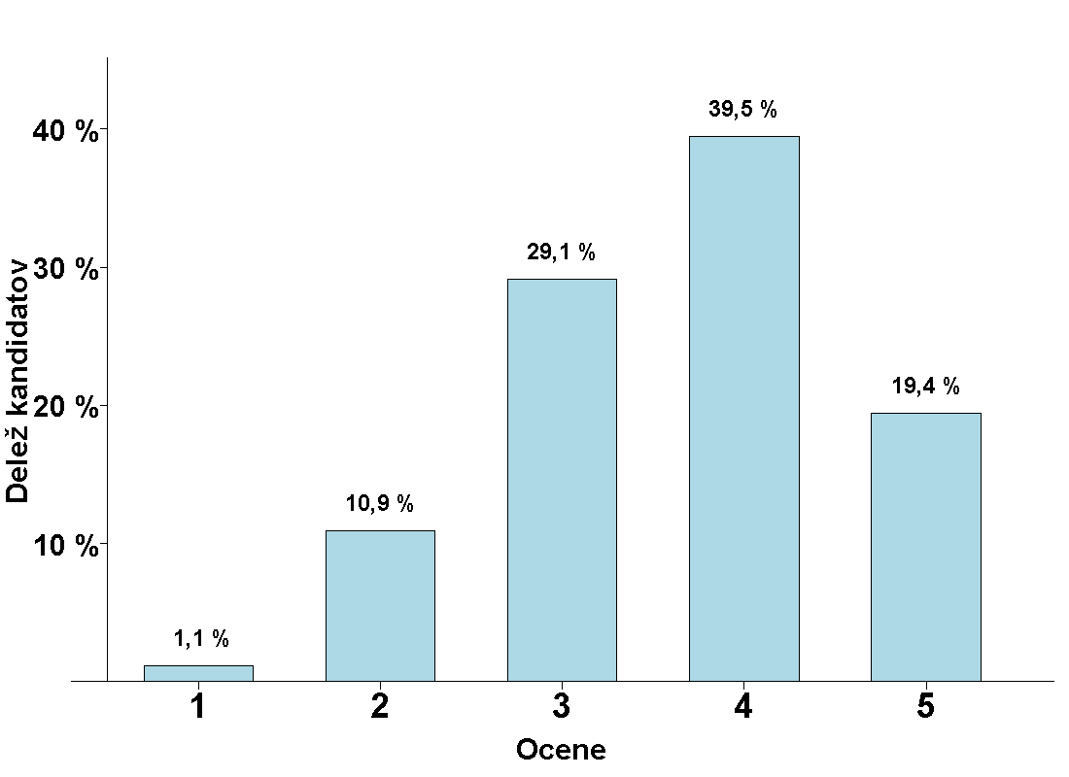
Vir: Državni izpitni center, 2024.
Nemščina
Ocena | Št. kandidatov | % kandidatov | Št. ostalih | % ostalih | Št. dijakov | % dijakov
1 | 4 | 3,85 % | 3 | 13,64 % | 1 | 1,22 %
2 | 15 | 14,42 % | 3 | 13,64 % | 12 | 14,63 %
3 | 27 | 25,96 % | 3 | 13,64 % | 24 | 29,27 %
4 | 34 | 32,69 % | 6 | 27,27 % | 28 | 34,15 %
5 | 24 | 23,08 % | 7 | 31,82 % | 17 | 20,73 %
Skupaj | 104 | 100,00 % | 22 | 100,00 % | 82 | 100,00 %

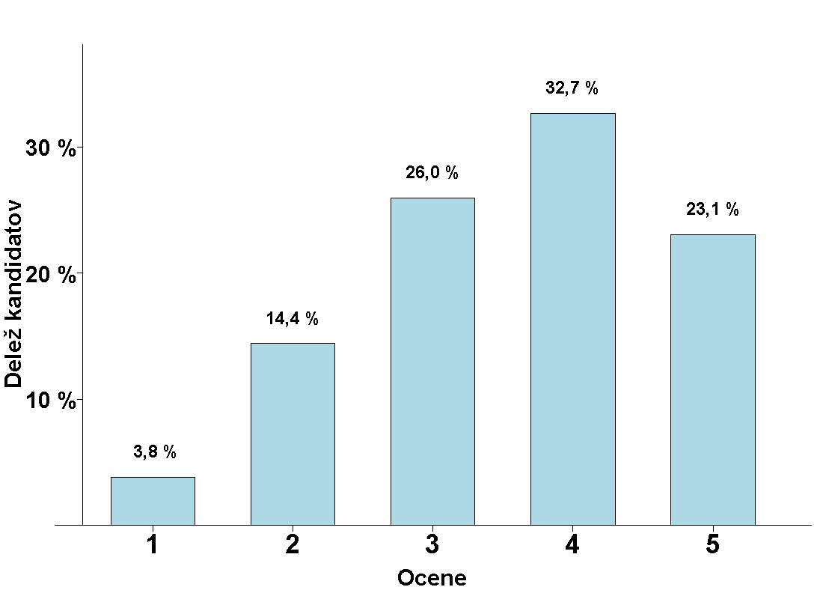
Vir: Državni izpitni center, 2024.
Drugi predmet poklicne mature
Ocena | Št. kandidatov | % kandidatov | Št. ostalih | % ostalih | Št. dijakov | % dijakov
1 | 348 | 4,49 % | 39 | 8,18 % | 309 | 4,25 %
2 | 1469 | 18,94 % | 107 | 22,43 % | 1362 | 18,71 %
3 | 2291 | 29,54 % | 168 | 35,22 % | 2123 | 29,17 %
4 | 2347 | 30,26 % | 121 | 25,37 % | 2226 | 30,59 %
5 | 1300 | 16,76 % | 42 | 8,81 % | 1258 | 17,28 %
Skupaj | 7755 | 100,00 % | 477 | 100,00 % | 7278 | 100,00 %

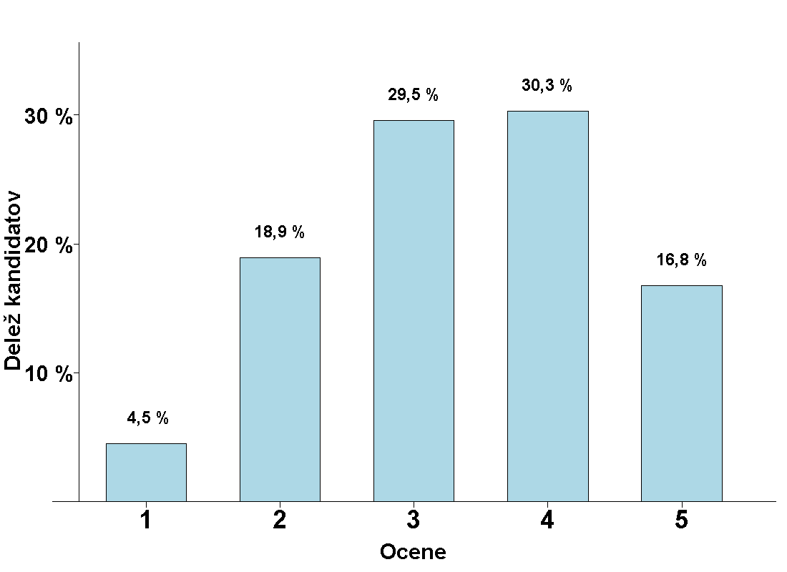
Vir: Državni izpitni center, 2024.
Četrti predmet poklicne mature
Ocena | Št. kandidatov | % kandidatov | Št. ostalih | % ostalih | Št. dijakov | % dijakov
1 | 43 | 0,55 % | 7 | 1,47 % | 36 | 0,49 %
2 | 314 | 4,05 % | 27 | 5,66 % | 287 | 3,94 %
3 | 1062 | 13,69 % | 58 | 12,16 % | 1004 | 13,79 %
4 | 1963 | 25,31 % | 129 | 27,04 % | 1834 | 25,20 %
5 | 4373 | 56,39 % | 256 | 53,67 % | 4117 | 56,57 %
Skupaj | 7755 | 100,00 % | 477 | 100,00 % | 7278 | 100,00 %

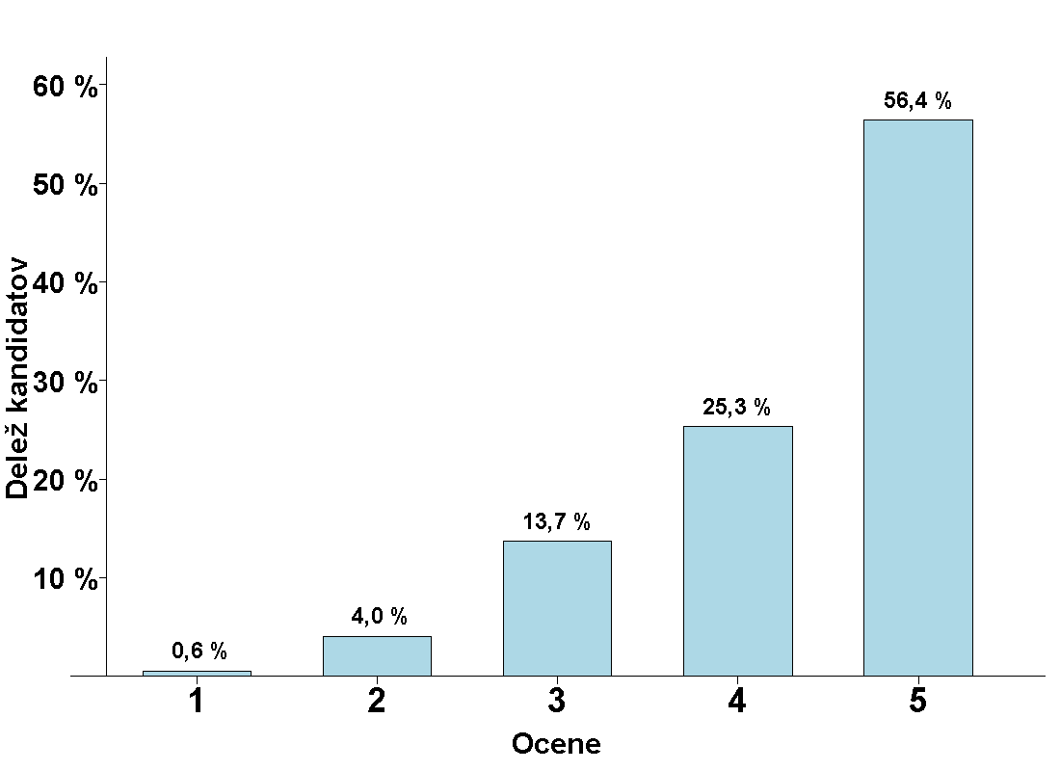
Vir: Državni izpitni center, 2024.
Posamezni izpiti splošne mature ob poklicni maturi – spomladanski izpitni rok 2024
Predmet | Odstotek kandidatov | Prijavljeni | Opravljali | Opravili | Odstotek uspešnih |  | Povprečna ocena
Angleščina | 17,49 % | 310 | 279 | 270 | 96,77 % | 3,44
Angleščina (V) | 1,35 % | 24 | 20 | 20 | 100,00 % | 3,80
Biologija | 8,97 % | 159 | 129 | 103 | 79,84 % | 2,43
Ekonomija | 1,75 % | 31 | 27 | 21 | 77,78 % | 2,41
Elektrotehnika | 1,13 % | 20 | 13 | 9 | 69,23 % | 2,46
Filozofija | 0,11 % | 2 | 1 | 1 | 100,00 % | 3,00
Fizika | 5,30 % | 94 | 79 | 61 | 77,22 % | 2,32
Geografija | 2,20 % | 39 | 29 | 12 | 41,38 % | 1,55
Glasba-balet | 0,06 % | 1 | 1 | 1 | 100,00 % | 5,00
Glasba-glasbeni stavek | 0,17 % | 3 | 2 | 2 | 100,00 % | 3,50
Glasba-jazz in zabavna glasba | 0,06 % | 1 | 0 | 0
Glasba-petje ali inštrument | 0,40 % | 7 | 7 | 7 | 100,00 % | 3,86
Informatika | 0,45 % | 8 | 7 | 6 | 85,71 % | 3,43
Italijanščina | 0,40 % | 7 | 4 | 4 | 100,00 % | 3,00
Italijanščina (V) | 0,17 % | 3 | 2 | 2 | 100,00 % | 4,00
Kemija | 8,97 % | 159 | 138 | 79 | 57,25 % | 2,17
Likovna teorija | 8,13 % | 144 | 113 | 103 | 91,15 % | 2,84
Matematika | 17,27 % | 306 | 276 | 202 | 73,19 % | 2,65
Matematika (V) | 0,62 % | 11 | 10 | 7 | 70,00 % | 3,40
Mehanika | 0,51 % | 9 | 5 | 4 | 80,00 % | 2,00
Nemščina | 0,56 % | 10 | 7 | 7 | 100,00 % | 4,57
Nemščina (V) | 0,06 % | 1 | 1 | 1 | 100,00 % | 5,00
Psihologija | 9,31 % | 165 | 127 | 83 | 65,35 % | 2,14
Računalništvo | 0,06 % | 1 | 1 | 0 | 0,00 % | 1,00
Ruščina (V) | 0,06 % | 1 | 0 | 0
Slovenščina kot drugi jez. (I) | 0,06 % | 1 | 1 | 1 | 100,00 % | 3,00
Sociologija | 6,55 % | 116 | 94 | 53 | 56,38 % | 1,90
Španščina | 0,23 % | 4 | 4 | 4 | 100,00 % | 3,50
Španščina (V) | 0,06 % | 1 | 1 | 1 | 100,00 % | 5,00
Umetnostna zgodovina | 2,09 % | 37 | 27 | 11 | 40,74 % | 1,56
Zgodovina | 5,47 % | 97 | 77 | 51 | 66,23 % | 2,12
Skupaj | 100,00 % | 1772 | 1482 | 1126 | 75,98 % | 2,61

Vir: Državni izpitni center, 2024.

Številka vključuje kandidate, ki so opravljali splošno maturo v celoti prvič, drugič, tretjič ali večkrat ali pa so popravljali negativne ocene.
Odrasli kandidati so tisti kandidati, ki imajo pravico opravljanja mature v skladu s 24. členom ZMat in nimajo rednega statusa dijaka ter ne opravljajo mature pod pogoji 21-letnikov. V gradivu uporabljeni izrazi, zapisani v slovnični obliki moškega spola, so uporabljeni kot nevtralni in veljajo enakovredno za moški in ženski slovnični spol.
DK SM je na 48. seji dne 30. junija 2006 sprejela sklep, da se v nabor, na osnovi katerega se izdela statistika za DPK SM, ki služi kot osnova postavljanja mej med ocenami, vključijo le kandidati, ki so obiskovali gimnazijski program, imajo status dijaka in opravljajo splošno maturo prvič v celoti. V gradivu uporabljeni izrazi, zapisani v slovnični obliki moškega spola, so uporabljeni kot nevtralni in veljajo enakovredno za moški in ženski slovnični spol.
Številka vključuje kandidate, ki so opravljali poklicno maturo v celoti prvič, drugič ali tretjič ali večkrat ali pa so popravljali negativne ocene.
Povprečno točkovno oceno (1-8).
Kandidate, ki nisi dali soglasja za objavo osebnih podatkov, v gradivu ne navajamo. Slovnična oblika za moški spol (kandidat) se uporablja kot nevtralna oblika za oba spola.
Kandidate, ki nisi dali soglasja za objavo osebnih podatkov, v gradivu ne navajamo.
, 9, 10 Od leta 2005 so ocene 1–5 iz slovenščine, italijanščine in madžarščine povišane v ocenjevalno lestvico 1–8.

